**Dimanche 27 : Petit déjeuner. Retour vers Carcassonne avec déjeuner en route (panier repas ou cafétéria)**

**🙜🙜🙜🙜🙜🙜🙜🙜🙜🙜🙜🙜**

**Pour bénéficier de l’aide vous devez adresser la copie de votre avis d’imposition à : Aline Martinolle – LSR 15 RUE Voltaire**

**11000 CARCASSONNE (discrétion assurée)**

***🙜🙜🙜🙜🙜🙜🙜🙜🙜🙜***

|  |
| --- |
| **COTATION DU VOYAGE A LUZ ST SAUVEUR**  **Tarif général : 690 €**  **Non imposables : 530 €**  **chambre individuelle : 70 €**  **Option Pic du Midi : OFFERT PAR lsr**  **Sont inclus : pension complète - taxe de séjour - assurance annulation - pourboires**  **2 repas en route - Bus** |

**BULLETIN D’INSCRIPTION SEJOUR LUZ SAINT SAUVEUR 2020**

**NOM …………............ Prénom ………………… Adresse : ……………..**

**……………………………………………………………………………………**

**Tél : ……………………… courriel : …………………………………………**

**Inscrit : ……….. Personnes pour le séjour à Luz Saint Sauveur 2020**

**Dont : ………………. Personnes bénéficiant de l’aide ANCV**

**Retourner ce bulletin accompagné au minimum d’un chèque d’arrhes de 100€ obligatoire pour valider l’inscription à l’ordre de :**

**LSR Aude 15 rue Voltaire 11000 Carcassonne**

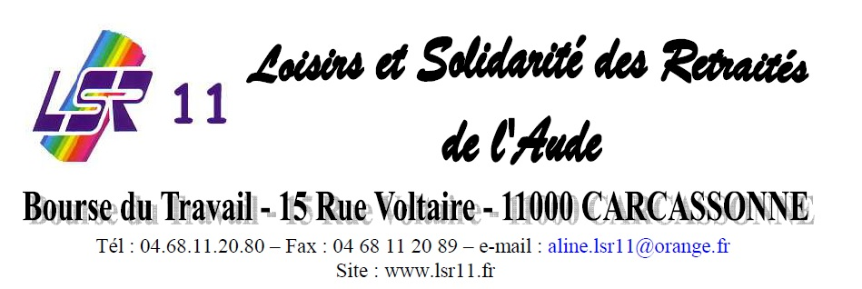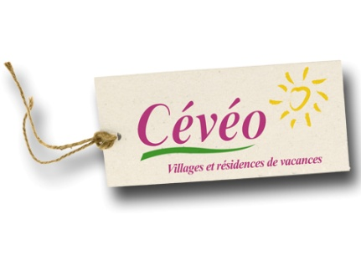

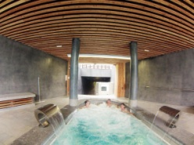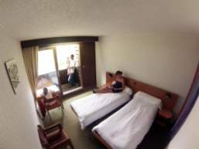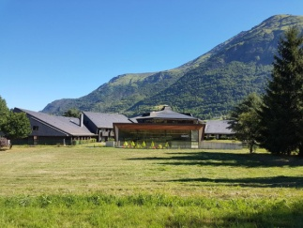**Dimanche 20 Septembre Matin départ de l’Aude en Bus***(Arrêts et horaires fixés ultérieurement)*

***Arrivée en fin***

***d’après-midi,. Installation, Réunion d’information sur votre séjour et apéritif de bienvenue.***

***Diner et soirée de bienvenue.***

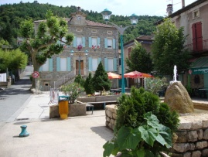

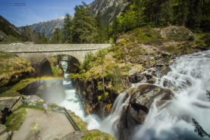**Lundi 21 Matin : *Balade à pied au départ du village, découverte des jardins de la Mairie******Passage par la maison du Parc National******de la Vallée puis promenade au marché.***

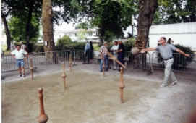**Après-midi (70 km A/R)** : ***Vallée du Gave de Cauterets jusqu’au Pont d’Espagne. Accès aux cascades par une balade***

**Mardi 22 Matin: *Initiation quille Béarnaise, tir à l’arc soft (flèches sans pointes), pétanque*.**

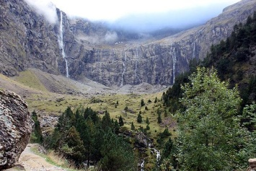 ***Déjeuner au village***

**Après-midi (45 km A/R*) Découverte du cirque de Gavarnie, grandiose cirque naturel et lieu de légende classé au Patrimoine Mondial de l’UNESCO. Possibilité de marche jusqu’au cœur du Cirque ou temps libre dans le village***

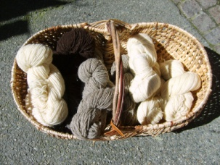

***Au retour visite d’une fabrique de lainage des Pyrénées***

***Jeux apéro, dîner et soirée animée***

***Mercredi 23 : Journée complète ( 90 km A/R)***

***Découverte St SAVIN typique village moyenâgeux, avec panoramique, un des plus beaux villages des Hautes Pyrénées.***

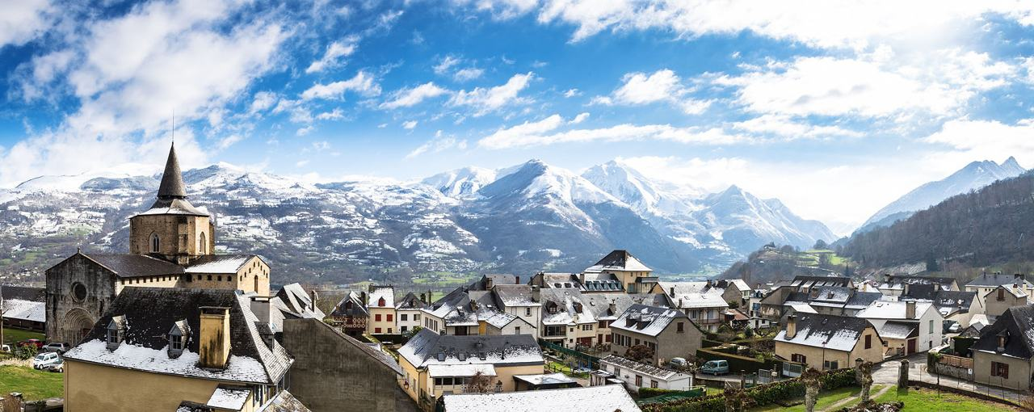

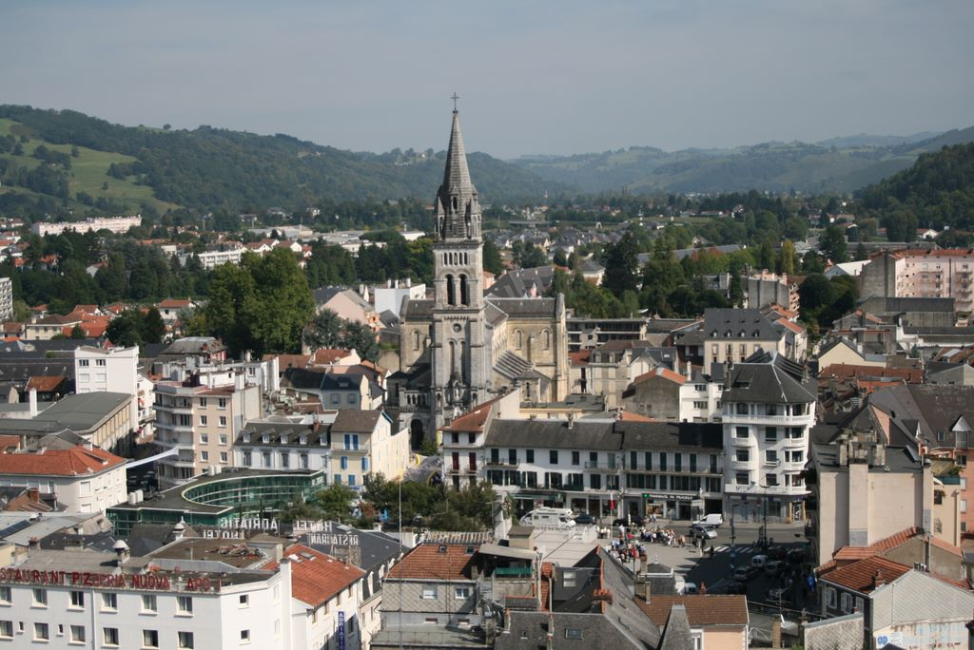

***Visite guidée de la vieille ville de Lourdes sur les pas de Bernadette Soubirous***

***Déjeuner au restaurant.***

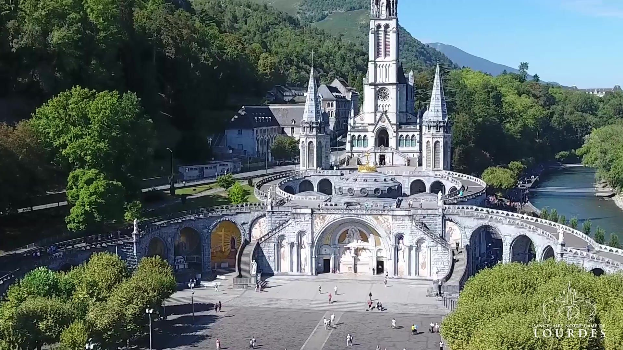

***Visite du domaine des sanctuaires.***

***Temps libre.***

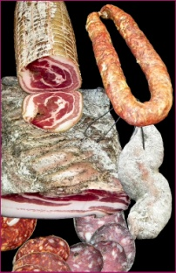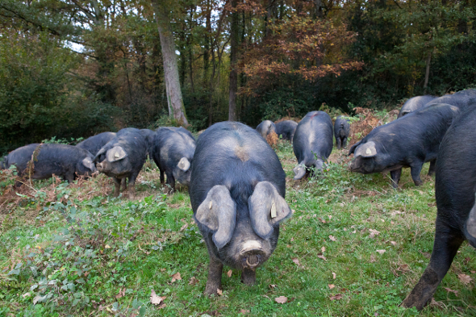***Au retour visite et dégustation chez un artisan charcutier spécialiste du Porc Noir de Bigorre.***

***Diner et Soirée animée.***

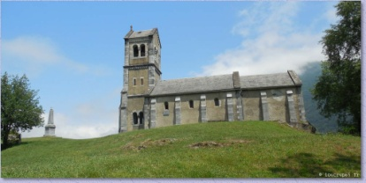

***Jeudi 24 : Balade à la Chapelle Solférino, sur les traces de Napoléon (4 km de marche******ou en bus)***

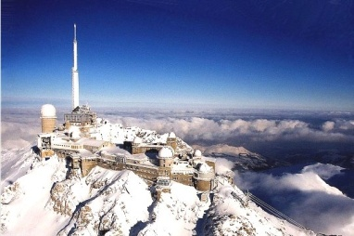***OPTION Pic du Midi Offert par LSR. (INSCRIPTION OBLIGATOIRE POUR RESERVATION) Ce sommet prestigieux de l’histoire de l’astronomie accueille depuis l’an 2000 des visiteurs par un téléphérique au départ de la station de La Mongie. Panorama exceptionnel lorsque le temps le permet et musée des étoiles à 2880 m d’altitude, sans effort !***

**Jeux apéro, dîner et soirée animée.**

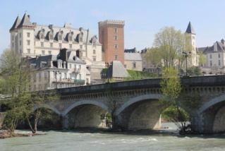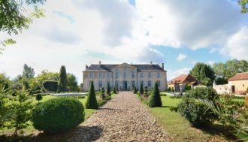**Vendredi 25 Journée Béarn (175 km A/R) : *Visite du Château de Gardères suivi d’une visite guidée du centre historique de Pau.***

**Déjeuner au restaurant,**

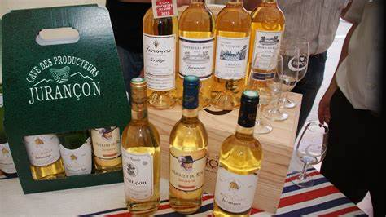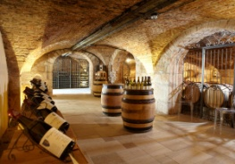

***puis visite et dégustation d’une cave de Jurançon***.

**Dîner et soirée animée.**

**Samedi 26 : (Journée Repos chauffeur)**

***Temps libre dans Luz-St-Sauveur pour les derniers achats, et activités à la carte au village.***

**Déjeuner au village.**

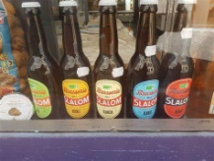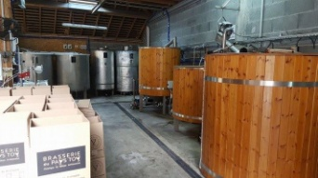**Visite d’une brasserie familiale, et dégustation de bières artisanales.**

**Jeux apéro, dîner et soirée animée**